2014年深圳中考数学试卷
- 选择题
1．9的相反数（ ）
A.-9 B.9  C. ±9 D.$A(4,0)$
2．下列图形中是轴对称图形但不是中心对称图形的是( )
A． | B． | C． | D．
3．支付宝与“快的打车”联合推出优惠，“快的打车”一夜之间红遍大江南北，据统计，2014年“快的打车”账户流水总金额达到47.3亿元，47.3亿用科学计数法表示为（ ）
A 4.73×10⁸ B 4.73×10⁹ C 4.73×10¹⁰ D 4.73×10¹¹
4．4.由几个大小相同的正方形组成的几何图形如图所示，则它的俯视图（ ）
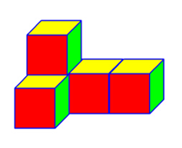
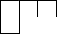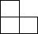
A B
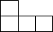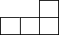
C D
5．在-2,1,2,1,4,6中正确的是( )
A．平均数3 B.众数是-2 C.中位数是1 D.极差为8
6．已知函数y=ax+b经过（1,3）（0，-2）求a-b（ ）
A.-1 B.-3 C.3 D.7
7．下列方程没有实数根的是（ ）
A、x²+4x=10 B、3x²+8x-3=0
C、x²-2x+3=0 D、（x-2）（x-3）=12
8．如图、△ABC和△DEF中，AB=DE、角∠B=∠DEF,添加下列哪一个条件无法证明△ABC≌△DEF（ ）
A、AC∥DF B、∠A=∠D C、AC=DF D、∠ACB=∠F
9．袋子里有4个球，标有2，3,4,5，先抽取一个并记住，放回，然后再抽取一个，文抽取的两个球数字之和大于6的概率是（ ）
A. B. C. D.
10．小明去爬山，在山脚看山顶角度为30°，小明在坡比为5:12,的山坡上走1300米，此时小明看山顶的角度为60°，求山高（ ）
A． B. C. D．
11．二次函数图像如图所示，下列正确的个数为（ ）
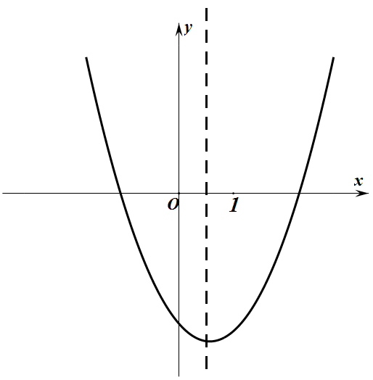
①
②
③
④ 有两个解，
⑤
⑥ 当时，随增大而减小
A. 2 B. 3 C. 4 D. 5
12．如图，已知四边形ABCD为等腰梯形，AD//BC，AB=CD，E为CD中点，连接AE，且AE=，,∠DAE=30°，作AE⊥AF交BC于F，则BF=（ ）
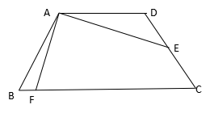
A．1 B. C. D.

- 填空题
13．因式分解：
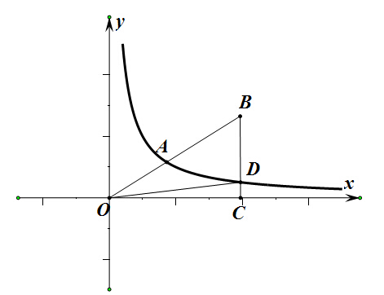
14．
15．如图所示，双曲线经过Rt△BOC斜边上的点A,且满足，与BC交于点D, ，求k=
16．如图，下列图形是将正三角形按一定规律排列，则第5个图形中所有正三角形的个数有

……

- 解答题
17．计算：$A(4,0)$－2tan60°＋（$\sqrt{\text{2014}}$-1）⁰－($\text{AO}$)⁻¹

18．先化简，再求值：$A(4,0)$，在-2，0，1，2四个数中选一个合适的代入求值．

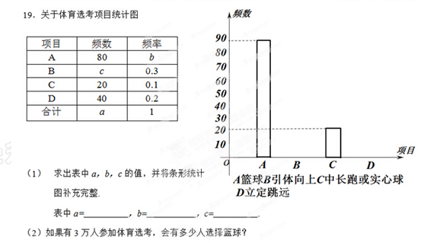

20．已知BD垂直平分AC，∠BCD=∠ADF，AF⊥AC，
（1）证明ABDF是平行四边形
（2）若AF=DF=5，AD=6，求AC的长

21．某“爱心义卖”活动中，购进甲、乙两种文具，甲每个进货价高于乙进货价10元，90元买乙的数量与150元买甲的数量相同。
（1）求甲、乙进货价；
（2）甲、乙共100件，将进价提高20%进行销售，进货价少于2080元，销售额要大于2460元，求有几种方案？

22．如图，在平面直角坐标系中，⊙M过原点O，与x轴交于$A(4,0)$，与y轴交于，点C为劣弧$\text{AO}$的中点，连接AC并延长到D，使$\text{DA}=4\text{CA}$，连接BD．
（1）求⊙M的半径；
（2）证明：BD为⊙M的切线；
（3）在直线MC上找一点P，使$\left|\text{DP}−\text{AP}\right|$最大．
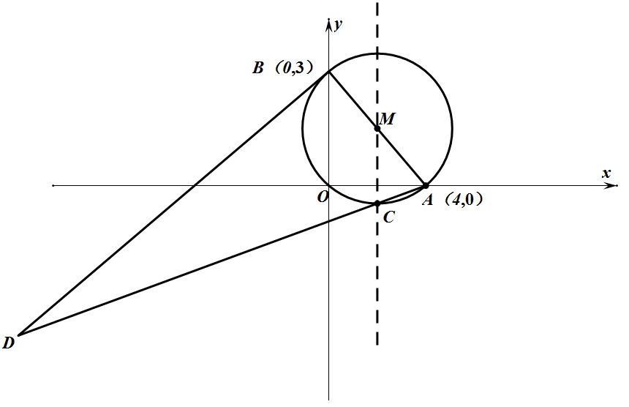

23．如图，直线AB的解析式为y=2x+4，交x轴于点A，交y轴于点B，以A为顶点的抛物线交直线AB于点D，交y轴负半轴于点C（0，-4），
（1）求抛物线解析式；
（2）将抛物线顶点沿着直线AB平移，此时顶点记为E，与y轴的交点记为F，求当△BEF与△BAO相似时，E点坐标；
（3）记平移后抛物线与AB另一个交点为G，则Error: Reference source not found与Error: Reference source not found是否存在8倍的关系，若有，写出F点坐标。
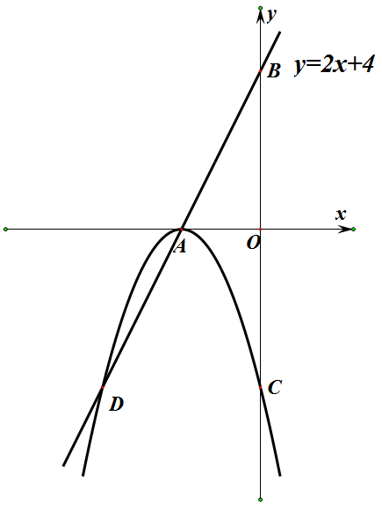

1-5 ABBAD 6-10 DCCCB 11-12 BD

13 2(x-2)(x+2)
14 CD=3
15 k=8
16 485个
17 -2
18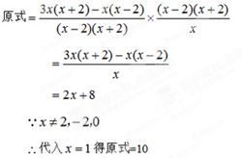
19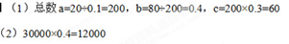
20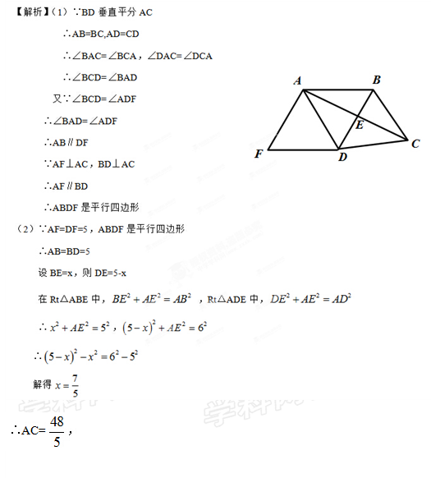

21甲=25元，乙=15元 2种方案甲56件乙44件或甲57件乙43件
22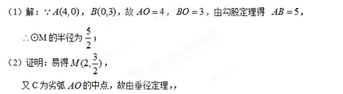
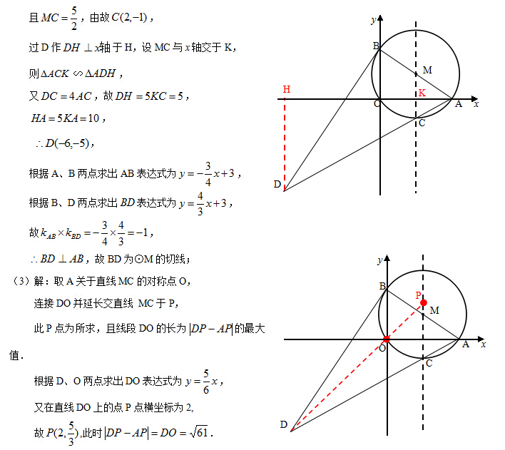
23